Учреждение образования

«Белорусский государственный университет информатики

и радиоэлектроники»

Факультет: Компьтерных систем и сетей

Кафедра: Электронных вычислительных машин

Специальность: 40 02 01 «Вычислительные машины, системы и сети»

Предмет: Системное и программное обеспечение электронных вычислительных машин

УТВЕРЖДАЮ Заведующий кафедрой ЭВМ _________ Б. В. Никульшин

«____» __________ 2020 г.

ЗАДАНИЕ

по курсовому проектированию студента

Лисицы Кирилла Юрьевича

1. Тема проекта: «Драйвер-фильтр файловой системы под ОС Windows»
2. Дата выдачи задания: 20.02.2020 г.
3. Предоставление студентом готового проекта: 20.05.2020 г.
4. Решаемые задачи и функционал разрабатываемого ПО: вывод в системные отладочные сообщения информации о всех файлах и директориях, с которыми взаимодействует файловая система.
5. ОС и средства разработки:
   1. *Visual Studio 2019*;
   2. *WDK*;
   3. *Windows* *10*.
6. Другое:
7. Содержание пояснительной записки:
   1. Введение;
   2. Основные понятия разработки драйверов;
   3. Структурное проектирование;
   4. Функциональное проектирование;
   5. Разработка программных модулей;
   6. Руководство пользователя;
   7. Тестирование;
   8. Заключение;
   9. Список использованной литературы;
   10. Приложения.
8. Перечень графического материала:
   1. Блок-схема алгоритма выгрузки драйвера. Приложение А. Формат А4.
   2. Блок-схема алгоритма проверки подключения драйвера. Приложение Б. Формат А4.
9. Контрольные точки готовности частей проекта:
   1. 01.03 – введение, основные понятия разработки драйверов, лист задания;
   2. 01.04 – предварительные блок-схемы алгоритмов;
   3. 01.05 – предварительная демонстрация ПО;
   4. 10.05 – блок-схемы алгоритмов и главы 1-7.

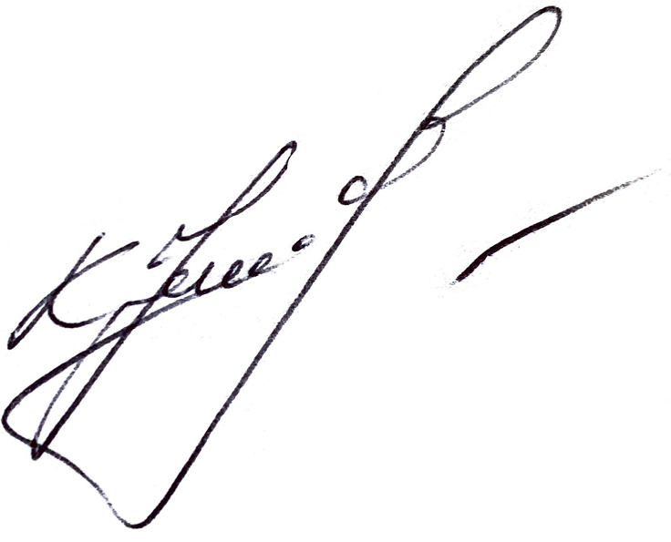

РУКОВОДИТЕЛЬ ________________ Глоба А. А.

(подпись)

Задание принял к исполнению ________________ Лисица К. Ю.

(подпись)